РАЗЛИЧНАЯ РЕАКЦИЯFCᵧRIIIB (CD16) НЕЙТРОФИЛОВ КРОВИ ЧЕЛОВЕКА НА МОДЕЛИРОВАНИЕ БАКТЕРИЕМИИ *EX VIVO* ПАТОГЕННЫМИ И УСЛОВНО-ПАТОГЕННЫМИ МИКРООРГАНИЗМАМИ

Кравцов А.Л., Клюева С.Н., Шмелькова Т.П.,

Кожевников В.А., Бугоркова С.А.

ФКУН «Российский научно-исследовательский противочумный институт «Микроб», Саратов

**Резюме.** Наличие FcᵧRIIIb (CD16) на поверхности нейтрофильных гранулоцитов (НГ) крови человека наделяет эти клетки через взаимодействие с IgG ключевым свойством адаптивного иммунитета: антигенспецифическим клеточным ответом. **Целью работы** явилось сравнение *ex vivo* реакции FcᵧRIIIb НГ человека в ответ на добавление в кровь живых клеток условно-патогенных (*Escherichia coli,* *Staphylococcus aureus*) и патогенных (*Yersinia pestis, Brucella abortus)* видов бактерий. **Материалы и методы**. Плотность экспрессии СD16 на НГ определяли методом проточной цитометрии в условных единицах интенсивности флуоресценции (MFI) после окраски лейкоцитов реагентами CD45-FITC и CD16-PE (Backman Coulter, USA) при иммунофенотипировании их в крови согласно Lyse/No-Wash протоколу. Для моделирования бактериемии использовали аттенуированные (вакцинные) штаммы *B. abortus* 19BA и *Y.pestis* EV НИИЭГ, а также штаммы *S. aureus* ATCC 6538 (209-P) и *E.coli* ATCC 25922. Кровь получали от здоровых доноров (n=10), не прививавшихся от чумы и бруцеллеза. Бактерии 4-х видов добавляли в образцы крови каждого донора в дозе 108 м.к./мл и результаты учитывали по исследуемому показателю через 30 мин, 1, 2 и 6 ч инкубации. **Результаты.** Условно-патогенные бактерии, в отличие от *Y. pestis* и *B. abortus,* вызывали, начиная с 2 ч инкубации, резкое снижение плотности экспрессии FcᵧRIIIb на НГ крови человека, что являлось маркером развития *ex vivo* IgG-обусловленной анафилаксии, связанной с присутствием в крови всех здоровых взрослых людей IgG к специфическим антигенам *E.coli* и *S.aureus.* Изменения по маркеру CD16, индуцируемые в НГ условно-патогенными бактериями, предшествовали дегрануляции и лизисy этих клеток в условиях *ex vivo*, в то время как в присутствии *Y. pestis* и *B. abortus* нейтрофилы в течение 6 ч не подвергались дегрануляции и цитолизу. **Заключение.** Полученные в работе экспериментальные данные отражают известный факт участия в обезвреживании *E. coli* и *S.aureus* феномена внеклеточной антителозависимой цитотоксичности НГ, который реализуется в потоке крови с помощью механизма нетоза и играет решающую роль в предотвращении сепсиса. Отсутствие реакции молекулярного триггера нетоза CD16 на *Y. pestis* и *B. abortus* свидетельствует о том, что в организме человека, не привитого против чумы или бруцеллёза, этот защитный антителозависимый механизм бактерицидности не работает. Оценка реактивности FcᵧRIIIb c использованием проточной цитометрии на модели бактериемии *ex vivo* перспективна для разработки информативного теста оценки специфического иммунитета.

**Ключевые слова**: *Escherichia coli,* *Staphylococcus aureus, Yersinia pestis, Brucella abortus,* FcᵧRIIIb (CD16), IgG-обусловленная анафилаксия, нетоз, модель бактериемии *ex vivo*, проточная цитометрия.

**DIFFERENT RESPONSE OF HUMAN BLOOD NEUTROPHIL FCᵧRIIIB (CD16) TO *EX VIVO* MODELING OF BACTEREMIA BY PATHOGENIC AND OPPORTUNISTIC MICROORGANISMS**

Kravtsov A.L., Klyueva S.N., Shmelkova T.P.,

Kozhevnikov V.A., Bugorkova S.A.

FKUN Russian Anti-Plague Institute "Microbe" of Rospotrebnadzor, Saratov, Russian Federation

**Summary.** The presence of FcᵧRIIIb (CD16) on the surface of neutrophil granulocytes (NG) in human blood endows these cells, through interaction with IgG, with a key property of adaptive immunity: an antigen-specific cellular response. The purpose of the work was to compare the ex vivo reaction of human neutrophil FcᵧRIIIb in response to the addition in blood the live cells of opportunistic (*Escherichia coli, Staphylococcus aureus*) and pathogenic (*Yersinia pestis, Brucella abortus*) bacterial species. **Materials and methods**. The density of CD16 expression on NG was determined by flow cytometry in arbitrary fluorescence intensity units (MFI) after staining leukocytes with CD45-FITC and CD16-PE reagents (Backman Coulter, USA) when immunophenotyping them in the blood according to the Lyse/No-Wash protocol. To model bacteremia, we used attenuated (vaccine) strains *B. abortus* 19BA and *Y. pestis* EV NIIEG, as well as strains S. aureus ATCC 6538 (209-P) and *E. coli* ATCC 25922. Blood was obtained from healthy donors (n= 10), who were not vaccinated against plague and brucellosis. Bacteria of 4 species were added to the blood samples of each donor in the same dose of 108 mc/ml and the results were taken into account according to the studied indicator after 30 minutes, 1, 2 and 6 hours of incubation. **Results.** Opportunistic bacteria, in contrast to *Y. pestis* and *B. abortus*, caused a sharp decrease in the density of FcᵧRIIIb expression on human blood NG after 2 hours of incubation, which was a marker for the development of *ex vivo* IgG-mediated anaphylaxis, caused by the presence in the blood of all healthy adults IgG to specific antigens of *E. coli* and *S.aureus*. Changes in the CD16 marker induced in NG by opportunistic bacteria preceded degranulation and lysis of these cells under ex vivo conditions, while in the presence of *Y. pestis* and *B. abortus* neutrophils did not undergo degranulation and cytolysis within 6 hours. **Conclusion.** The experimental data obtained in the work reflect the known fact of the participation in the neutralization of *E. coli* and *S. aureus* of the phenomenon of extracellular antibody-dependent cytotoxicity of NG, which is realized in the bloodstream using the NETosis mechanism and plays a decisive role in the prevention of sepsis. The absence of a reaction of the molecular trigger CD16 NETosis to *Y. pestis* and *B. abortus* indicates that in the human body not vaccinated against plague or brucellosis, this protective antibody-dependent bactericidal mechanism does not work. Evaluation of FcᵧRIIIb reactivity by flow cytometry in an *ex vivo* bacteremia model is promising from the point of assessing the intensity of post-vaccination immunity in humans.

**Keywords**: *Escherichia coli, Staphylococcus aureus, Yersinia pestis, Brucella abortus*, FcᵧRIIIb (CD16), IgG-mediated anaphylaxis, NETosis, *ex vivo* bacteremia model, flow cytometry.

**Введение**

Нейтрофильные гранулоциты (НГ) обеспечивают защиту от инфекции, осуществляя киллинг бактерий с помощью механизмов фагоцитоза, секреторной дегрануляции и нетоза. Они обладают уникальными возможностями активации и регуляции иммунного ответа [3], а наличие на поверхности НГ Fcᵧ-рецепторов (FcᵧR) наделяет эти клетки через взаимодействие с IgG ключевым свойством адаптивного иммунитета: антигенспецифическим клеточным ответом [15]. При взаимодействии c IgG, входящими в состав иммунных комплексов (ИК), активируется, через сигналы от FcᵧR, бактерицидная функция НГ и стимулируется секреция нейтрофилами крови сенсибилизированного организма медиаторов воспаления (IL-6, лейкоцитарных протеаз, фактора активации тромбоцитов) при альтернативных IgG-обусловленных адаптивных аллергических и анафилактических реакциях [6].

FcᵧRIIIb (CD16) – это уникальный рецептор нейтрофилов крови человека, выполняющий в процессе гомеостаза физиологическую функцию удаления ИК из сосудистого русла [10, 15]. В опытах на трансгенных мышах, НГ которых экспрессировали человеческие FcᵧR для IgG антител, было установлено, что при появлении в крови IgG к антигену, ранее использованному для подкожной иммунизации животных, внутривенное введение в иммунный организм высокой дозы данного антигена запускает *in vivo* защитную системную IgG-обусловленную анафилактическую реакцию, в развитии которой ключевую роль играет процесс функциональной активации НГ комплексами антиген-IgG через FcᵧRIIIb на клеточной поверхности [7].

Быстрое и интенсивное снижение плотности экспрессии FcᵧRIIIb (CD16) на поверхности НГ, согласно исследованиям на трансгенных животных, может служить индикатором присутствия в крови активных специфических IgG к внутривенно вводимому в организм исследуемому антигену, и, главное, надежным маркером, позволяющим дифференцировать с помощью проточной цитометрии IgG-зависимую анафилаксию, связанную с активацией НГ периферической крови, от IgE-обусловленной анафилактической реакции, обычно развивающейся в результате стимуляции тучных клеток и базофилов [8]. В настоящее время установлено, что, связываясь со специфическими IgG в составе комплексов антиген-антитело, FcᵧRIIIb выполняет на поверхности НГ сигнальную функцию молекулярного триггера нетоза [10] – механизма внеклеточной антителозависимой цитотоксичности (бактерицидности) НГ, играющего решающую роль в предотвращении сепсиса, вызываемого у животных такими условно-патогенными бактериями как *E. coli* и *S. aureus* [9]. Однако на модели бактериемии *ex vivo* не изучалась реакция FcᵧRIIIb нейтрофилов крови человека, как маркера IgG-зависимой анафилаксии и триггера нетоза, в экспериментах с возбудителями особо опасных бактериальных инфекций, такими как *Y. pestis* и *B. abortus,* эффективно подавляющими функционирование бактерицидных систем НГ и развитие защитной воспалительной реакции в организме на начальной стадии развития инфекционного процесса [5,12].

Целью настоящей работы явилось сравнение реакции FcᵧRIIIb нейтрофилов человека в ответ на добавление в кровь живых патогенных (*B.abotrus, Y. pestis*) и условно-патогенных (*E. coli,* *S. aureus*) видов бактерий с использованием проточно-цитофлуориметрического анализа.

**Материалы и методы.**

В исследованиях использовали аттенуированные (вакцинные) штаммы *B. abortus* 19BA и *Y.pestis* EV НИИЭГ, а также штаммы *S. aureus* ATCC 6538 (209-P) и *E.coli* ATCC 25922 из Государственной коллекции патогенных бактерий ФКУН «Российский противочумный институт «Микроб» Роспотребнадзора. Двухсуточную культуру *B. abortus* выращивали на бруцеллагаре (рН 6,9) при температуре 37 оС. Экспоненциальную 18-часовую культуру *Y. pestis* получали путем выращивания с аэрацией на бульоне Хоттингера (рН 7,2) при 37 оС. При той же температуре выращивали на агаре Хоттингера (рН 7,2) суточные культуры *S. aureus* и *E.coli.*  В стерильном фосфатно-солевом буфере (рН 7,4) с 0,9% NaCl (ФСБ) готовили по стандартному образцу мутности из выращенных культур взвеси живых бактерий с концентрацией 109 м.к./мл.

Кровь забирали из локтевой вены в пробирки с антикоагулянтом (гепарином) в количестве 8-10 мл и использовали в течение 1-2 ч. Исследовали образцы крови 10-и условно здоровых доноров (3 мужчин и 7 женщин) возрастом от 25 до 55 лет, никогда не прививавшихся против чумы и бруцеллёза. Забор крови у всех участников исследования проводили на основании должным образом оформленного добровольного информированного согласия.

На 1 мл цельной крови человека добавляли 100 мкл миллиардной взвеси (1х108 м.к./мл), что соответствовало в среднем микробной нагрузке в крови около 50 м.к. на фагоцит. В одинаковых экспериментальных условиях оценивалась реакция НГ каждого донора по исследуемому показателю на 4 вида бактерий, для чего использовали 4 опытных образца крови - с клетками *B. abortus,* *Y.pestis, S. aureus* и *E.coli* соответственно*.*  Изменения в уровне экспрессии CD16 на поверхности НГ в условиях моделирования бактериемии *ex vivo* живыми клетками 4-x исследуемых штаммов микроорганизмов регистрировали в динамике: через 30 мин, 1, 2 и 6 ч инкубации крови при 37оС. Контролем служили результаты анализа в аналогичные сроки образцов крови тех же доноров без добавления в них бактерий.

Лейкоциты в исследуемых образцах цельной крови окрашивали мечеными мышиными моноклональными антителами СD45-FITC и CD16-PE (Backman Coulter, USA) согласно Lyse/No Wash протоколу иммунофенотипирования фирмы BD Bioscience (USA), обеспечивающему высокую степень стандартизации результатов клинических цитологических исследований [14]. Гранулоциты дифференцировали методом проточной цитометрии от других экспрессирующих CD45 клеток крови (лимфоцитов и моноцитов) по интенсивности бокового светорассеяния, зависящей от степени их внутриклеточной гранулярности, и нейтрофилы идентифицировали в гейте гранулоцитов как клетки с высоким уровнем экспрессии СD16. Плотность экспрессии CD16 на поверхности НГ оценивали в условных единицах интенсивности флуоресценции (MFI) на цитометре DakoCytomation (Дания) с программным обеспечением Summit v.4.3 Built 2445 [1]. Через 6 ч инкубации определяли в крови методом проточной цитометрии долю нейтрофилов, утративших свою исходно высокую степень внутриклеточной гранулярности в результате дегрануляции и цитолиза [2]. По аналогии с показателем повреждения нейтрофилов (ППН), обычно оцениваемым в крови с помощью субъективного микроскопического анализа [4], значения данного показателя при моделировании бактериемии *ex vivo* рассчитывали как ППН=Дк-До/Дк, где Дк и До – это процент клеток, регистрируемых цитометром в гейте гранулоцитов спустя 6 ч инкубации, соответственно, в контрольном и опытном образцах крови.

Для статистической обработки экспериментальных данных использовали Microsoft Excel 2016 и Statistica 10.0 (StatSoft Inc.). Результаты представляли в виде медианы (Me) и интерквантильного размаха (Q25–Q75) с расчетом достоверности различий в исследуемых группах с использованием U-критерия Манна–Уитни. Различие групп полагали статистически значимым при значениях р < 0,05.

**Результаты и обсуждение**

Попадая в кровь человека, живые клетки *E. coli* и *S.aureus* уже к 2 ч инкубации индуцировали существенное снижение плотности экспрессии FcᵧRIIIb (СD16) на поверхности НГ в сравнении с контролем, которое наглядно иллюстрируют характерные гистограммы, представленные на рис.1. Так, в исходном контрольном образце крови (0 ч инкубации) у донора было в суммарной популяции гранулоцитов 91,09 % НГ с экспрессией на клетку CD16, равной в среднем 421,88 усл. ед. (Mean для клеток в регионе R10), и коэффициентом вариации (СV) по данному параметру 21,03%. Через 2 ч экспрессия СD16 на НГ повышалась в контроле под влиянием процесса инкубации до значения 556,24 у.е. (на 23 %), а CV увеличивался до 24,78 %. Быстрое шестикратное падение среднего уровня экспрессии CD16 на поверхности НГ в присутствии *E. coli* и *S.aureus,* до 87,78 и 81,64 у.е. соответственно, при трехкратном увеличении неоднородности (CV) отдельных клеток по исследуемому показателю свидетельствовало о наличии в крови донора функционально активных IgG к специфическим антигенам кишечной палочки и золотистого стафилококка. Это подтверждают литературные данные о высоких титрах специфических IgG к антигенам *E.coli* и *S.aureus* в организме всех здоровых взрослых людей [11,13]. Клетки этих двух видов бактерий продуцировали в плазму бактериальные антигены, которые, формируя ИК при взаимодействии с IgG, запускали через стимуляцию FcᵧRIIIb на клеточной поверхности активацию НГ крови человека на модели бактериемии *ex vivo*, характерную для IgG-обусловленной защитной анафилактической реакции.

Важно, что в крови того же донора через 2 ч отсутствовала такая интенсивная реакция по клеточному маркеру IgG-зависимой анафилаксии в ответ на живые клетки *B. abortus* или *Y.pestis.* Экспрессия CD16 в ответ на эти патогенные бактерии снижалась относительно контроля в условиях *ex vivo* всего на 29 % (до 395,79 у.е.) и 15 % (до 474,62 у.е) соответственно. Видимо, по причине отсутствия в крови IgG к специфическим антигенам *B.abortus* и *Y.pestis.* При проведении сравнительного анализа НГ по маркеру CD16 в образцах крови других доноров, не привитых вакцинами против чумы и бруцеллёза, были получены на модели бактериемии *ex vivo* аналогичные результаты, отражающие достоверные различия по исследуемому показателю через 2 ч инкубации для исследуемых видов патогенных и условно-патогенных бактерий. Лишь к 6 ч вдвое снижалась плотность экспрессии CD16 на НГ в ответ на клетки *B. abortus* и в меньшей степени (на 30 %) в ответ на клетки *Y.pestis* (таблица). Возможно, это было связано с известной способностью ЛПС возбудителя бруцеллёза вызывать при фагоцитозе преждевременную гибель нейтрофилов крови человека, в отличие от макрофагов и дендритных клеток. Причем, без развития в погибших НГ предшествующих нетозу провоспалительных фенотипических изменений, индуцируемых в этих клетках ЛПС *E.coli* [5].  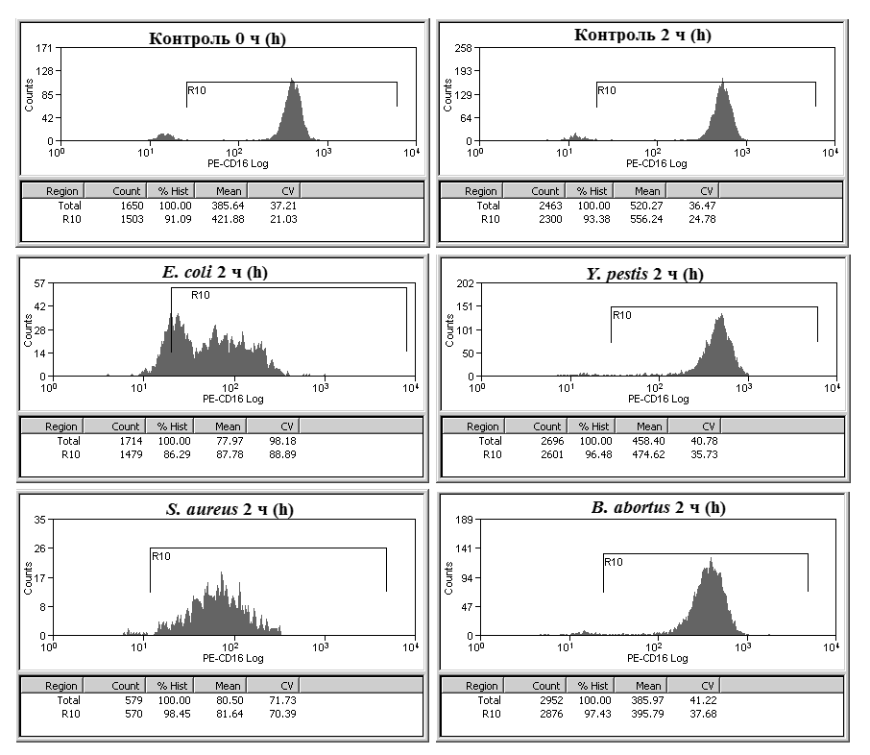

**Рисунок 1.** Изменения плотности экспресии FcᵧRIIIb(CD16) на поверхности нейтрофилов крови человека при моделировании бактериемии *ex vivo* живыми клетками *E. coli,* *S.aureus,* *B. abortus* и *Y. pestis.*

*Примечание:* результат получен через 2 ч инкубации в опытах с кровью одного и того же донора. R10 – область локализации нейтрофилов на гистограммах. Под каждой гистограммой значения цифр в данной области соответствуют относительному содержению НГ (% Hist), cреднему значению экспрессии СD16 (Mean) и значению коэффициента вариации по исследуемому параметру в популяции нейтрофилов (СV).

**Figure 1.** Changes in FcᵧRIIIb(CD16) expression density on human blood neutrophil surface when modeling *ex vivo* bacteremia with living cells of *E. coli, S. aureus, B. abortus* and *Y. pestis*.

Note: the result was obtained after 2 hours of incubation in experiments with blood from the same donor. R10 – area of neutrophil localization in histograms. Under each histogram, the values of the numbers in this area correspond to the relative content of NG (% Hist), the average value of CD16 expression (Mean) and the value of the coefficient of variation for the studied parameter in the neutrophil population (CV).

Таблица. Изменения плотности экспрессии FcᵧRIIIb (СD16) на нейтрофильных гранулоцитах крови человека при взаимодействии с *E. coli, S. aureus, Y. pestis* и *B. abortus* на модели бактериемии  *ex vivo*

Table. Chenges in CD16 expression density on human blood neutrophil granulocytes upon interaction with *E. coli, S. aureus, Y. pestis* and *B. abortus* on an *ex vivo* model of bacteremia.

|  |  |  |  |  |
| --- | --- | --- | --- | --- |
| Образцы крови  blood samples | Плотность экспрессии CD16 в различные сроки инкубации (у.е.), Me(Q25–Q75)  CD16 expression density at different incubation times (c.u.),  Me(Q25–Q75) | | | |
| 30 мин  30 min | 60 мин  60 min | 120 мин  120 min | 360 мин  360 min |
| без бактерий  (контроль)  without bacteria (control) | 414  (372-448) | 472  (436-500) | 540  (496-588) | 455  (363-517) |
| с  *E. coli*  with *E. coli* | 386  (348-420) | 304*  (268-352) | 112*  (80-144) | 44*  (36-50) |
| с *S. aureus*  with *S. aureus* | 392  (366-434) | 254*  (218-270) | 123*  (75-152) | 48*  (40-56) |
| c *Y. pestis*  with *Y. pestis* | 450  (402-514) | 486  (424-522) | 498  (460-530) | 314*  (232-428) |
| c *B. abortus*  with *B. abortus* | 420  (345-480) | 405  (353-447) | 430  (365-505) | 212*  (152-286) |

Примечание. ⃰ - достоверность различий с контролем; Note: ⃰ - significance of differences with control.

Интенсивные фенотипические изменения в уровне экспрессии FcᵧRIIIb (СD16), индуцируемые условно-патогенными бактериями, являлись триггером развития в НГ периферической крови выраженных дегенеративных изменений по показателям дегрануляции и цитолиза, характерных для нетоза. Как следует из цитограмм, представленных на рис.2, НГ подвергались дегрануляции и цитолизу к 6 ч при моделировании бактериемии *ex vivo* живыми клетками *E. coli,* но не клетками *B. abortus* и *Y.pestis.* Стафилококкоказывал по нашим данным на НГ человека *ex vivo* воздействие по показателям дегрануляции и цитолиза аналогичное эффекту *E. coli* [2]. Значения ППН, вычисленные через 6 ч по результатам сравнительного цитометрического анализа (пример расчета приведен в примечании к рис. 2) были для *E. coli,* *S. aureus,* *B. abortus и Y. pestis* соответственно 0,78 (0,71-0,85); 0,88 (0,84-0,91); 0,11(0,08-0,14) и 0,13(0,09-0,18), что достоверно (p<0,05) отличало реакцию на *E.coli* и *S.aureus* от реакции НГ на *B. abortus* и *Y.pestis.*

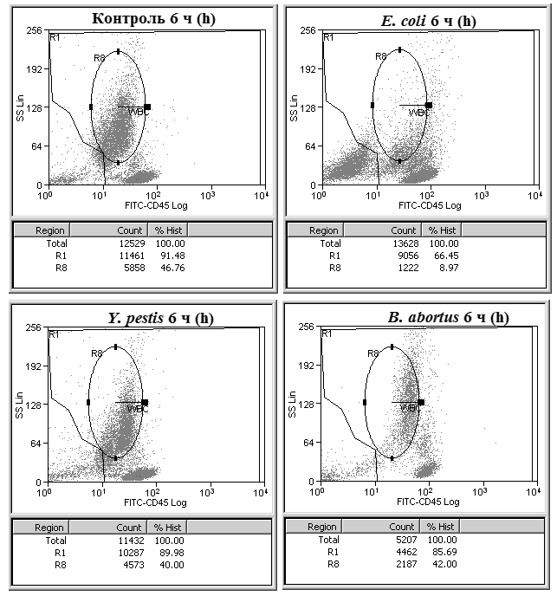

Рисунок 2. Интенсивность дегрануляции и лизиса нейтрофилов в крови, обсемененной живыми клетками *E. coli*, *B. abortus и Y.pestis.*

Примечание: цитограммы распределения лейкоцитов крови по степени внутриклеточной гранулярности (интенсивности бокового светорассеяния SS) и уровню экспрессии суммарного лейкоцитарного антигена CD45 получены через 6 ч инкубации. R8 – область локализации (гейт), соответствующий гранулоцитам. За пределами региона R1 локализуется клеточный дебрис – лизированные НГ. Значения показателей повреждения нейтрофилов (ППН) для цитограмм, соответствующих *E. coli*, *B. abortus и Y.pestis,* будут (46,76-8,97/46,76=0,81), (46,76-42,0/46,76=0,10) и (46,76-40.0/46,76=0,14).

Figure 2. Neutrophil degranulation and lysis intensity in blood contaminated with live *E.coli, B.abortus* and *Y. pestis* cells.

*Note:* cytograms of the distribution of blood leukocytes in the degree of intracellular granularity (intensity of side light scattering SS) and the level of expression of the total leukocyte antigen CD45 were obtained after 6 hours of incubation. R8 – localization area (gate), corresponding to granulocytes. Outside the R1 region, cellular debris of lysed NG is localized. The values of neutrophil damage indicators (NDI) for cytograms corresponding to *E. coli, B. abortus* and *Y*.*pestis* will be (46.76-8.97/46.76=0.81), (46.76-42.0 /46.76=0.10) and (46.76-40.0/46.76=0.14).

Полученная внастоящей работе информация согласуется с результатами опытов на лабораторных животных, в которых было установлено, что для эффективного киллинга в потоке крови *E. coli и S.aureus* организм использует *in vivo* механизм внеклеточной антителозависимой бактерицидности НГ, реализуемый в сосудистом русле с помощью нетоза [9]. C другой стороны, наши данные о различной реакции молекулярного триггера нетоза CD16, полученные *ex vivo* с помощью проточной цитометрии для крови, обсемененной исследуемыми патогенными и условно-патогенными бактериями, подтверждают выводы исследований *in vitro*, выполненных ранее на модели выделенных из крови нейтрофилов, в которых, как и в настоящей работе, была установлена способность возбудителей чумы и бруцеллеза подавлять в НГ процессы дегрануляции и нетоза [5, 12]. Для аллергенов, вызывающих *in vitro* активацию НГ крови человека, характерную для IgG-обусловленной анафилаксии, в настоящее время установлена прямая корреляция с их способностью индуцировать в сенсибилизированном организме внутрикожную аллергическую реакцию Артюса [16], а также интенсивную реакцию повреждения нейтрофилов, регистрируемую в крови субъективным методом микроскопического анализа [4]. Учитывая ранее полученные нами данные о способности аллергена чумного микроба (пестина) индуцировать *ex viv*o снижение уровня экспрессии CD16 на НГ крови привитых против чумы людей [1], проточную цитометрию лейкоцитов крови по исследуемому показателю при моделировании бактериемии *ex vivo* живыми клетками *B. abortus* и *Y.pestis*, по-видимому, можно будет использовать для характеристики состояния приобретенного поствакцинального иммунитета у лиц, привитых вакцинами против чумы и бруцеллеза.

**Заключение.** Таким образом, с использованием проточной цитометрии и живых клеток четырёх видов бактерий впервые получены экспериментальные данные, демонстрирующие возможность определения у людей состояния адаптивного иммунитета к исследуемому инфекционному агенту по антигенспецифическому ответу FcᵧRIIIb (СD16) НГ периферической крови на модели бактериемии *ex vivo*. Такой ответ клеток первой линии антибактериальной защиты по маркеру СD16, характерный для IgG-обусловленной анафилаксии, регистрировался у всех доноров в опытах с *E. coli* и *S.aureus*, но отсутствовал в крови тех же доноров при добавлении *B.abortus* или *Y.pestis.* Выявленные различия по данному показателю для исследованных видов бактерий дают основание считать, что определение реактивности НГ по маркеру FcᵧRIIIb (СD16)на модели бактериемии *ex vivo* перспективно с точки зрения диагностики инфекционной аллергии и, в частности, оценки состояния поствакцинального иммунитета у людей, привитых против чумы и бруцеллёза.

**Литература** **/ References**

1. Кравцов А.Л., Бугоркова С.А., Клюева С.Н., Кожевников В.А., Кудрявцева О.М. Определение экспрессии FcᵧRIIIB (CD16) на поверхности нейтрофилов крови привитых против чумы людей // Молекулярная медицина, 2020. Т.18, № 2. С.33-38. [Kravtsov A.L., Bugorkova S.A., Klyueva C.N., Kozhevnikov V.A., Kudryavtseva O.M. Determination of FcᵧRIIIB (CD16) expression on the surface of blood neutrophils in anti-plague vaccinated people. *Molekulyarnaya meditsina = Molecular medicine*, 2020, Vol.18, no.2, pp. 33-38. (In Russ.)] doi: 10.29296/24999490-2020-02-06.

2. Кравцов А.Л., Бугоркова С.А., Клюева С.А., Шмелькова Т.П., Кожевников В.А. Оценка изменений фенотипа, интенсивности дегрануляции, гибели и лизиса нейтрофилов при моделировании *ex vivo* стафилококковой бактериемии. *Журнал Микробиологии, Эпидемиологии и Иммунобиологии*, 2023. Т.100, №4. С.293-305. [Kravtsov A.L., Bugorkova C.A., Klyueva S.N., Shmelkova T.P., Kozhevnikov V.A. Assessment of changes in the phenotype, intensity of degranulation, death and lysis of neutrophils in *ex vivo* modeling of Staphylococcal bacteremia. *Zhurnal mikrobiologii, epidemiologii i immunologii = Journal of Microbiology, Epidemiology and Immunobiology*, 2023; Vol.100, no.4, pp. 293-305 (in Russ.] doi: https://doi.org/10.36233/0372-9311-384.

3. Нестерова И.В., Колесникова Н.В., Чудилова Г.А., Ломтатидзе Л.В., Ковалева С.В., Евглевский А.А., Нгуен Т.Л. Новый взгляд на нейтрофильные гранулоциты: переосмысление старых догм. Часть 2 // *Инфекция и иммунитет*, 2018. Т.8, № 1, С.7-18. [Nesterova I.V., Kolesnikova N.V., Chudilova G.A., Lomtatidze L.V., Kovaleva S.V., Evglevsky A.A., Nguyen T.L. The new look at neutrophilic granulocytes: rethinking old dogmas. Part 2. Infektsiya I immunitet = Russian Journal of Infection and Immunity, 2018, Vol.8, no.1, pp.7-18. (In Russ.)] doi: 10.15789/2220-7619-2018-1-7-18.

4. Фрадкин В.А. Диагностика аллергии реакциями нейтрофилов крови. М: Медицина, 1985,175с. [Fradkin V.A. Diagnosis of allergies by reactions of blood neutrophils. M: Medicine, 1985, 175 p (in Russ.)].

5. Barquero-Calvo E, Mora-Cartín R, Arce-Gorvel V, de Diego JL, Chacón-Díaz C, Chaves-Olarte E., Gazman-Verri C., Buret A.G., Gorvel J-P., Moreno E. *Brucella abortus* induces the premature death of human neutrophils through the action of its lipopolysaccharide. PLoS Pathog., 2015, Vol.11, no.5, e1004853. https://doi.org/10.1371/journal.ppat.1004853.

6. Granger V., Peyneau M., Chollet-Martin S., de Chaisemartin L. Neutrophil extracellular traps in autoimmunity and allergy: immune complexes at work. Front. Immunology. 2019, 10: 2824. doi: 10.3389/fimmu.2019.02824.

7. Jönsson F, Mancardi D.A., Kita Y., Karasuyama Y., Iannascoli B., Van Rooijen N., Simizu T., Daeron M., Bruhns P. Mouse and human neutrophils induce anaphylaxis. J. Clin. Invest. 2011, Vol.121, no.4, pp.1484-1496. doi: 10.1172/JCI.145232.

8. Khodoun M.V., Strait R., Armstrong L., Yanase N., Frankelman F.D. Identification of markers that distinguish IgE-from IgG-mediated anaphylaxis. Proc.Natl.Acad.Sci., 2011, Vol.108, no.30, pp.12413-12418. doi:10.1073/pnas.1105695108.

9. МсDonald B., Urrutia R., Yipp B.G., Jenne C.N., Kubes P. Intravascular neutrophil extracellular traps capture bacteria from bloodstream during sepsis. *Cell Host Microbe*, 2012, 12(3):324-333. doi:10.1016/j.chom.2012.06.011.

10. Rosales C., Uribe-Querol E. Neutrophil activation by antibody receptors. In book: Neutrophis. Ed. Khajah M. London: Intechopen limited, 2019, 85p. doi: 10.5772/intechopen.80666.

11. Santos L.A., Grisolia J.C., Chavasco J.K., Coelho L.F.L., Malaquias L.C.C. Detection of serum antibodies and peripheral blood mononuclear cells response to *Escherichia coli* antigens in humans. *Brazilian Archives of Biology and Technology*. 2021, 64: e21200258. <https://doi.org/10.1590/1678-4324-2021200258>

12. Stasulli M.N., Eichelberger K.R., Price P.A., Pechous R.D., Montgomery S.A., Parler J.S., Gildman W.E. Spatially distinct neutrophil responses within the inflammatory lesion of pneumonic plague. mBio, Vol.6, no.5, e01530-15. doi: 10.1128/mBio.01530-15.

13. Thomer L., Emolo C., Thammavongsa V., Lim H.K., McAdow M.E., Yu W., Kieffer M., Scheewind O., Missiakas D. Antibodies against a secreted product of *Staphylococcus aureus* trigger phagocytic killing. *J.Exp.Med*. 2016, Vol. 213, no.3, pp. 293-301.

14. Vera E.J., Chew Y.V., Nicholson L., Bruns H., Anderson P., Chen H.T. et al. Standartization of flow cytometry for whole blood immunophenotyping of islet transplant and transplant clinical trial recipients. PLoS One, 2019, Vol. 14, no.5, e0217163. doi: 10.1371/journal pone.0217163.

15. Wang Y., Jönsson F. Expression, role, and regulation of neutrophil Fcᵧ receptors. *Front. Immunology*, 2019, 10:1958. doi: 10.3389/fimmu.2019.01958.

16. Won D.I., Kim S., Lee E.H. Neutrophil oxidative burst as a diagnostic indicator of IgG-mediated anaphylaxis. *Blood Res*., 2018, Vol.53, no.4, pp.299-306. doi: 10.5045/br.2018.53.4.299.